МІНІСТЕРСТВО ОСВІТИ І НАУКИ УКРАЇНИ
КРЕМЕНЧУЦЬКИЙ НАЦІОНАЛЬНИЙ УНІВЕРСИТЕТ
ІМЕНІ МИХАЙЛА ОСТРОГРАДСЬКОГО
НАВЧАЛЬНО НАУКОВИЙ ІНСТИТУТ ЕЛЕКТРИЧНОЇ ІНЖЕНЕРІЇ
ТА ІНФОРМАЦІЙНИХ ТЕХНОЛОГІЙ
Кафедра автоматизації та інформаційних систем
Освітній компонент
«Методи теорій ймовірностей і статистики в комп’ютерних науках»
ЗВІТ
з лабораторної роботи №6
Виконав:
Студент групи КН-25-1
Гнатюк Є.М.
Перевірила:
доцент кафедри AIC
Рилова Н.В.
Кременчук 2026

Тема: | Побудова нормального розподілу безперервних випадкових  величин
Мета: | навчитися використовувати нормальний розподіл для розв’язання  задач теорії ймовірностей.

Порядок виконання роботи
Завдання 1 - Побудувати графік нормальної функції щільності розподілу f(x) при x, що змінюється від 20 до 40 із кроком 1 при  = 3
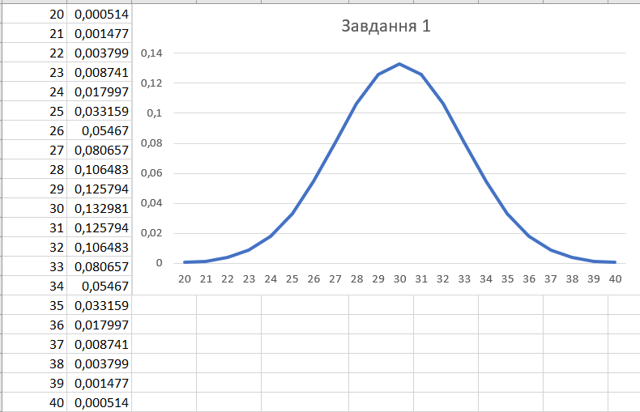
Завдання 2 -Визначити ймовірність того, що з’явиться випадкова величина x = 42 за нормального закону розподілу ймовірностей з М = 40 і σ = 1,5.
Завдання 3 - Побудувати діаграму нормальної функції щільності ймовірності при М = 40 і σ = 2
а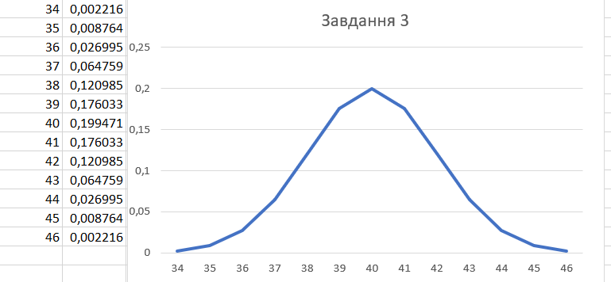
Завдання 4 – Визначити квартиль для р = 0.09087089 і нормального розподілу із задачі 2

Завдання 5 - Побудувати діаграму інтегральної функції розподілу ймовірності при М = 30 і σ = 3
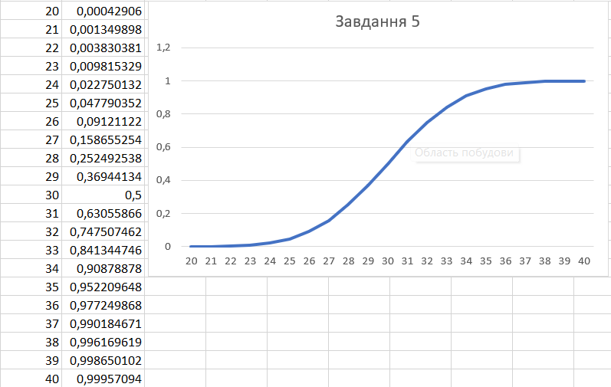
Завдання 6 - Визначити нормалізоване значення x, якщо x = 21, М = 20, σ = 1,5.

Контрольні запитання
- Що називають законом розподілу? Зв’язок між можливими значеннями випадкової величини та їхніми ймовірностями.
- Що означає «нормальний» закон розподілу? Сукупність об’єктів, у яких крайні значення деякої ознаки – найменше і найбільше – з’являються рідко; чим ближче значення ознаки до математичного очікування, тим частіше воно зустрічається.
- Який графік такого розподілу? Симетрична дзвоноподібна крива (крива Гаусса).
- Чому дорівнює дисперсія? Дорівнює квадрату середньоквадратичного відхилення (σ²).
- Чому дорівнює мода і медіана? У нормальному розподілі вони збігаються з математичним очікуванням ($Mo = Me = M(X)$)

